МУНИЦИПАЛЬНОЕ БЮДЖЕТНОЕ ОБЩЕОБРАЗОВАТЕЛЬНОЕ УЧРЕЖДЕНИЕ

«МАХАЧКАЛИНСКИЙ МНОГОПРОФИЛЬНЫЙ ЛИЦЕЙ №39 ИМ.Б.АСТЕМИРОВА» _____________________________________________________________________________________________________________________________________________________________________________________________________________________________________

пр. И. Шамиля, 47, г. Махачкала, Республика Дагестан, 367030,

тел (факс) (8722) 62-49-40

e-mail: ege200639@yandex.ru

Лекторий для родителей по теме:

«Особенности межличностных отношений

в младшем школьном возрасте»

Махачкала.

«Особенностимежличностныхотношенийвмладшемшкольномвозрасте»

Вмладшемшкольномвозрастесоциальныеотношениявсебольшерасширяютсяидифференцируются.Социальныймирстановитсядляребенкашире,отношенияглубже,аихсодержание
разнообразнее.Поведениевшколе.В1-мклассесамойавторитетнойфигурой дляребенкаявляетсяучитель(какправило,учительница).Наэтоуказываютвсеисследователи,которыепишутобэтомвозрасте.«Учителюонверитбезгранично».Вглазахребенкаучитель
всемогущ,потомучтооннетолько«всезнает»,ноиему«все»подчиняются.Учительницаможетвызватьвшколудажеродителей,поговоритьсними,итебудутее«слушаться».То,что«МарияГригорьевнасказала»,становитсянаивысшимкритериемистины.Приэтомдоверие,тягакучителюнезависитоткачествсамогопреподавателя(МатюхинаМ.В.идр.).Всвязисвыраженнойсклонностьюдетейкподражаниюнаучителележитвысокаяответственностьзадемонстрациюобразцовсоциальногоповедения.Во2-ми3-мкласселичностьучителястановитсяменее значимой дляребенка, затотеснее становятсяегоконтактысодноклассниками(тамже).Впервыенеделиучебывшколедети
«сначала-притихшие,некоторыедажеробкие»,онинастолько«ошеломлены»новойситуацией,чтодолгоевремядаженевсостоянииописатьвнешниеособенностисоседапопарте.Приэтомотмечается,чтоувозбудимыхиподвижныхдетейнаблюдается«тормознаяреакция»,ауспокойныхиуравновешенных-«возбуждение».Спустянекотороевремянаступаетобратнаяреакция-детистановятсячрезмерноподвижнымиишумными, в связис чемостровозникаетвопросоприученииихкшкольнойдисциплинеи
порядку.Поведение в семье. С постепенновозрастающей ориентациейнасверстниковвсеменеезначимойстановитсяэмоциональнаязависимостьребенкаотродителя(матери).Болеетого,именновэтомвозрастеидолжнаначатьсятакназываемая«естественнаясепарация»,т.е.постепенноепсихологическоеотделениеребенкаотвзрослогоиобретениеимнезависимостиисамостоятельности.«Даннаяпостепеннаясепарацияпредоставляеточевидноеусловиедлясоциальногосозреванияребенка,егосамореализациии,наконец,психическогоздоровья».Следовательно,вмладшемшкольномвозрастеконтрольсостороныродителейсохраняетсвоевоспитательноезначение,ноондолженбытьменееопекающимиболеетонким.Втожевремявзаимодействиесродителями,ихоценкиповеденияребенка,атакжеобразцыихповеденияявляютсядляребенкаоднимизважнейшихисточниковформированияунегоустойчивыхформкакдейственно-предметного,такинравственногоповедения.

Родители-этопо-прежнемунаиболееавторитетныефигурывсоциальномокружении,поэтомудляребенкатакважныреакциииоценкисихстороны.Собретениемтонкоймоторнойловкости,сповышениемпознавательногоинтересаребенкаиегостремлениякдеятельности,сориентациейегонарезультатисоциальныеоценкиэтогорезультатаглавнойзадачейразвитиявэтойегофазе,всоответствиис
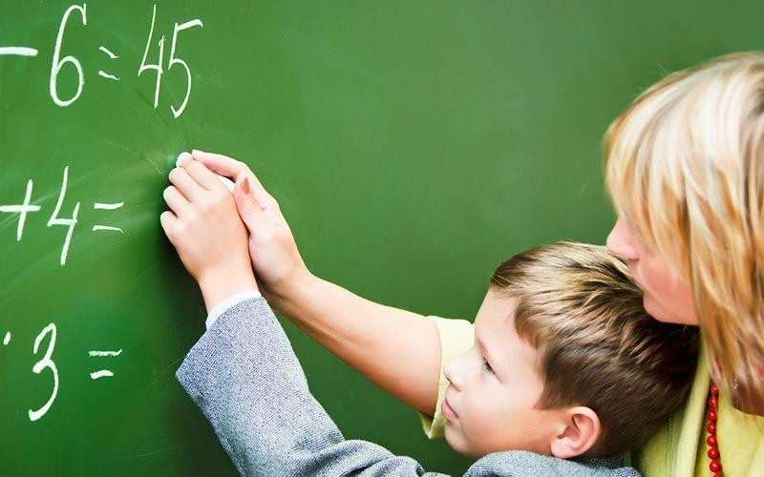
периодизациейЭ. Эриксона,
становится
формированиеу ребенка
чувства умелости.
Естественная сепарация-
вотличиеот
эмоционального отвержения
-инициируемоеи
поддерживаемое взрослым
постепенное
психологическое отделение
отнегоребенка,
начинающеесяпредпочтительноввозрасте6-7лет,иприобретениеимнезависимостиисамостоятельности.Всвязисэтимособоезначениеприобретаетдляребенкаотношение родителейк результатам еготруда.«Когда детейпоощряютмастеритьчтоугодно,строитьшалашииавиамодели,варить,готовитьирукодельничать,когдаимразрешаютдовестиначатоеделодоконца,хвалятинаграждаютзарезультаты,тогдауребенкавырабатываетсяумелость...Напротив,родители,которыевидятвтрудовойдеятельностидетейодно"баловство"и"пачкотню",способствуютразвитиюунихчувстванеполноценности»,посколькудетиприэтом чувствуютсвою несостоятельность в освоении«технологическогоэтосакультуры».Развитию этогочувства,конечно,могутспособствовать нетолькородители,ноишкольныеучителяисверстники.Поведениевкругусверстников.Вмладшемшкольномвозрастевсебольшеезначениедляразвитияребенкаприобретаетегообщениесосверстниками.Вобщенииребенкасосверстникаминетолькоболееохотноосуществляетсяпознавательнаяпредметнаядеятельность,нои формируютсяважнейшие навыкимежличностного общенияинравственногоповедения.Стремление ксверстникам,жаждаобщенияснимиделаютгруппусверстниковдляшкольникачрезвычайноценнойи
привлекательной.Участиемвгруппеониоченьдорожат,поэтомутакимидейственнымистановятсясанкциисостороныгруппы,применяемыектем,ктонарушилеезаконы.Мерывоздействияприэтомприменяютсяоченьсильные,иногдадажежестокие:насмешки,издевательства,побои,изгнаниеиз
«коллектива»
Половыеразличия.Какужеговорилосьвыше,группымладшихшкольниковчрезвычайнооднородны по половому признаку, болеетого, группымальчиков идевочеквэтомвозрастемогутдажевраждоватьмеждусобой.Разделениепополовомупризнакувэтомвозрастехарактеризуетнетолькосоставыгрупп,ноиместапроведенияигриразвлечений.Приэтомнавсейтерриторииигр

образуютсяспециальные«девчоночьи»и«мальчишечьи»места,внешненикакнеобозначенные,нооберегаемыеотвторжения«посторонних»иизбегаемыеими.
Интересно,чтовслучаеобъединениямальчиковидевочекдляобщейигрыдлянеевыбираетсяместомеждудвумятерриториями.Общениеидружбас
представителемсвоегопола,атакжедифференциациягрупппополовомупризнаку способствуютформированиюу ребенкаопределеннойиустойчивойидентификациисполом,развитиюунегосамосознания,атакжеготовятпочвудляформированияунегоновыхглубокихипродуктивныхотношенийвподростковомиюношескомвозрасте.
Развитиемежличностныхотношениймладшихшкольниковвгруппесверстников
Младшийшкольник-эточеловек,активноовладевающийнавыкамиобщения.Вэтомвозрастепроисходитинтенсивноеустановлениедружескихконтактов.
Приобретение навыков социального взаимодействия с группой сверстников иумение заводить друзей является одной из важнейших задач развития на этомвозрастномэтапе.
Сприходомвшколуотмечаетсяуменьшениеколлективныхсвязейивзаимоотношениймежду детьмимладшегошкольноговозраста посравнению сподготовительнойгруппойдетскогосада.Этообъясняетсяновизнойколлективаиновойдляребенкаучебнойдеятельностью.
Приобретениенавыковсоциальноговзаимодействиясгруппойсверстников иумениезаводитьдрузейявляютсяоднойизважнейшихзадачразвитияребенканаэтомвозрастномэтапе.
Новаясоциальнаяситуацияиновыеправилаповеденияприводятктому,чтовпервыйгод обученияповышаетсяуровень конформности детей, чтоявляетсязакономернымследствиемвхождениявновуюгруппу.Общениесосверстникамииграетважнуюрольвэтомвозрасте.Ононетолькоделаетсамооценкуболееадекватнойипомогает социализации детейв новыхусловиях, ноистимулируетихучебу.
Взаимоотношенияпервоклассниковвомногомопределяютсяучителемчерезорганизациюучебногопроцесса.Онспособствуетформированиюстатусовимежличностныхотношенийвклассе.Поэтому припроведениисоциометрическихзамеровможнообнаружить,чтосредипредпочитаемыхчастооказываютсядети, которые хорошоучатся, которыххвалит ивыделяет учитель.Ковторому итретьему классу личностьучителястановитсяменее значимой, нозатосвязисодноклассникамистановятсяболеетеснымиидифференцированными.
Вобщенииребенкасосверстникаминетолькоболееохотноосуществляетсяпознавательная предметнаядеятельность, ноиформируютсяважнейшие навыкимежличностногообщенияинравственногоповедения.Стремлениек
сверстникам,жаждаобщенияснимиделаютгруппусверстниковдляшкольникачрезвычайноценнойипривлекательной. Участием в группе ониочень дорожат,поэтомутакимидейственнымистановятсясанкциисостороныгруппы,применяемыектем,ктонарушилеезаконы.Мерывоздействияприэтом

применяютсяоченьсильные,иногдадажежестокие:насмешки,издевательства,побои,изгнаниеиз«коллектива».
Группы, как правило, имеют своего«вожака» или«заводилу».Лидером группыстановитсясверстник,которыйпредставляетсобой«квинтэссенциюхарактерныхкачествданногоколлектива».Вобычномдетскомколлективевожак-этоумный,ловкийиинициативныйсверстник.Вгруппеменееразвитыхребятосновным
качествомвожакастановитсяегофизическаясила.Уболееразвитыхребят-интеллект. В любом случае вожак-этопрежде всего хорошийтоварищ, всеголишьпервыйсредиравных.Вожак-нетоварищнемыслим.Правилатовариществанеписаны,нособлюдаютсястрого.Развитывзаимопомощьи
«дележка».
Детивэтомвозрастелюбятрассказыватьдругдругуразличныеистории,услышанные,увиденныевкиноилипотелевидению,особенноистории,свидетелямиилиучастникамикоторыхбылионисами.Посколькувладениесловом,искусстворассказавысокоценится,хорошийрассказчикможетприобрестивысокийстатусвгруппе.
Обычнодетиначинаютобщатьсяпосимпатиям,общностикаких-либоинтересов.Немалуюрольиграетиблизостьихместажительстваиполовыхпризнаках.
Характернаячертавзаимоотношениймладшихшкольниковсостоитвтом,чтоихдружбаоснована,какправило,наобщностивнешнихжизненныхобстоятельствислучайныхинтересов;например,онисидятзаоднойпартой,рядомживут,интересуютсячтениемилирисованием…Сознание младшихшкольников еще недостиглотогоуровня,чтобывыбиратьдрузейпокаким-либосущественным
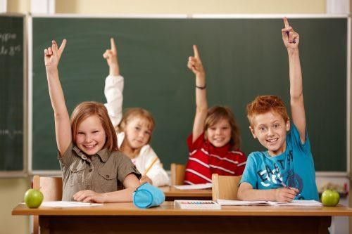
качествамличности.НовцеломдетиIII-IVклассовглубжеосознаюттеилииныекачестваличности,характера.

Именновмладшемшкольномвозрастепоявляетсясоциально-психологическийфеномендружбыкакиндивидуально-избирательныхглубокихмежличностныхотношенийдетей,характеризующихсявзаимнойпривязанностью,основаннойначувствесимпатииибезусловногопринятиядругого.Вэтомвозрастенаиболеераспространеннойявляется
групповаядружба.Дружбавыполняетмножествофункций,главнымиизкоторыхявляетсяразвитиесамосознанияи формированиечувствапричастности,связисобществомсебеподобных.

«Детимноговыигрываютотблизких,доверительныхотношенийдругсдругом.Благодарядружбе,детиусваиваютсоциальныепонятия,овладеваютсоциальныминавыкамииразвиваютсамоуважение».
Постепениэмоциональногововлеченияобщенияребенкасосверстникамиможетбыть товарищеским иприятельскими. Товарищеское общение-эмоциональноменееглубокоеобщениеребенка,реализуетсявосновномвклассеипреимущественнососвоимполом.Приятельское-каквклассе,такивнеегоитожевосновномсосвоимполом(только8%мальчикови11%девочек-спротивоположнымполом).Численностьгруппсоставляетв1-мклассе-по2-3,в3-м-по4-5человек.
Ученикипо-разномуотносятсяксвоимтоварищам:одниходноклассниковучениквыбирает,другихневыбирает,третьихотвергает;отношениекоднимустойчиво,кдругимнеустойчиво.
Вкаждомкласседлякаждогоученикасуществуеттрикругаобщения.Впервомкругеобщениянаходятсятеодноклассники,которыеявляютсядляребенкаобъектомпостоянныхустойчивыхвыборов.Этоученики,ккоторымон
испытываетустойчивуюсимпатию,эмоциональноетяготение.Срединихестьте,ктовсвоюочередьсимпатизируетданномушкольнику.Тогдаихобъединяетвзаимнаясвязь.Унекоторыхучениковвообщеможетнебытьниодноготоварища,ккоторомуониспытывалбыустойчивуюсимпатию,тоесть,уэтогоучениканетвклассепервогокругажелаемогообщения.Понятиепервогокругаобщениявключаетвсебякакчастныйслучайигруппировку.Группировкусоставляютученики,которыхобъединяетвзаимнаясвязь,тоестьте,ктовходитвпервыйкругобщениядругсдругом.
Всеодноклассники,ккоторымученикиспытываетбольшуюилименьшуюсимпатию, составляют второйкруг егообщенияв классе. Психологическойосновойпервичногоколлективастановитсятакаячастьобщегоколлектива,гдеученикивзаимносоставляютдугдлядругавторойкругжелаемогообщения.
Этикруги,конечно,незастывшеесостояние.Одноклассник,которыйраньшебылдляученикавовторомкругеобщении,можетвойтивпервый,инаоборот.Этикругиобщениявзаимодействуютиснаиболееширокимтретьимкругомобщения,которыйвключаетвсехучениковданногокласса.Ношкольникинаходятсявличныхвзаимоотношенияхнетолькосодноклассниками,ноисученикамииздругихклассов.
Личныехарактеристикидетей,которыеслужатоснованиемдлявзаимныхвыборов,свозрастомменяются:еслив1-миво2-мклассевзаимныевыборыдетейопределяютсяихуспехамиилинеуспехамивучебе-соответственно85%и70%выборов,товболеестаршемвозрастеположениешкольникавгруппеужебольшезависит,во-первых,отеголичностныхкачестви,во-вторых,от
характерныхособенностейсамойгруппы.
Еслииметь в виду тольколичностные качества, то«популярностив группевредиткакизлишняяагрессивность,такиизлишняязастенчивость».
Какужеговорилосьвыше,группымладшихшкольниковчрезвычайнооднородныпополовомупризнаку,болеетого,группымальчиковидевочеквэтомвозрастемогутдажевраждоватьмеждусобой.

Разделениепополовомупризнакувэтомвозрастехарактеризуетнетолькосоставыгрупп,ноиместапроведенияигриразвлечений.Приэтомнавсейтерриторииигробразуютсяспециальные«девчоночьи»и«мальчишечьи»места,внешненикакнеобозначенные,нооберегаемыеотвторжения«посторонних»иизбегаемыеими.Интересно,чтовслучаеобъединениямальчиковидевочекдляобщейигрыдлянеевыбираетсяместомеждудвумятерриториями.
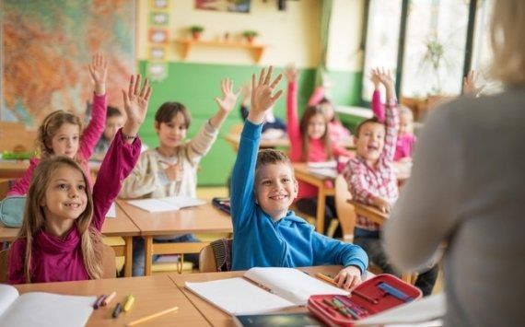
Взаимоотношениямальчиковидевочеквмладшихклассахносятстихийныйхарактер.Основнымипоказателямигуманистическихотношениймеждумальчикамиидевочкамиявляютсясимпатия,товарищество,дружба.Приихразвитиивозникаетстремлениекобщению.Личнаядружбавмладшейшколеустанавливаетсявесьмаредкопосравнениюсличнымтовариществомисимпатией.Вэтихпроцессахбольшаярольпринадлежитучителю.

Типичнымиантигуманнымиотношениямимеждумальчикамиидевочкамиявляются:
отношениемальчиковкдевочкам:развязность,драчливость,грубость,заносчивость,отказоткаких-либоотношений…отношение девочек кмальчикам:застенчивость,жалобына
поведениемальчиков…иливотдельныхслучаяхпротивоположныеявления,например,детскийфлирт.
Отношения между мальчиками и девочками нуждаются в постоянном внимании икорректировке, ими следует разумно управлять, не полагаясь на то, что они будутправильноразвиватьсясамипосебе.
Такимобразом,можносделатьвыводотом,чтомежличностныеотношениясверстниковмладшегошкольноговозрастазависятотмногихфакторов,такихкакуспешностьвучебе,взаимнаясимпатия,общностьинтересов,внешние
жизненныеобстоятельства,половыепризнаки.Этивсефакторывлияютнавыборвзаимоотношенийребенкасосверстникамииихзначимость.
Вначальныхклассахуребенкаужеестьстремлениезанятьопределенноеположениевсистемеличныхвзаимоотношенийивструктуреколлектива.Детизачастуютяжелопереживают несоответствие между притязаниямив этойобластиифактическимсостоянием.
Система личныхотношенийв классе складываетсяу ребенкапомере освоенияишкольной действительности.Основу этойсистемысоставляютнепосредственныеэмоциональныеотношения,которыепревалируютнадвсемидругими[16].
Впроявлениииразвитиипотребностидетейвобщении,уучениковначальныхклассовнаблюдаютсязначительныеиндивидуальныеособенности.Можновыделитьдвегруппыдетейвсоответствиисэтимиособенностями.Уодних

общениестоварищамивосновномограничиваетсяшколой.Удругихобщениестоварищамиужезанимаетнемалоеместовжизни.
Младшийшкольныйвозраст-этопериодпозитивныхизмененийипреобразований,происходящихсличностьюребенка.Потомутакваженуровеньдостижений,осуществленныхкаждымребенкомнаданномвозрастномэтапе.
Если в этом возрасте ребенок не почувствует радость познания, не приобрететуверенность в своих способностях и возможностях, сделать это в дальнейшембудет труднее. И положение ребенка в структуре личных взаимоотношений сосверстникамитакжетруднеебудетисправить.
Наположениеребенкавсистемеличныхвзаимоотношенийвлияетиречевая
культура.Речеваякультураобщения-этото,какребенокправильнопроизноситиправильноподбираетсловавежливости.Ребенок,обладающийтолькоэтимивозможностями,можетвызватьусверстниковчувствоснисходительногопревосходстванадним,таккакегоречьнеокрашенаналичиемунеговолевогопотенциала, выражаемогов экспрессии, проявляемойуверенностив себе ичувствесобственногодостоинства.
Именноусваиваемые ииспользованные ребенком средства эффективногообщениявпервуюочередьопределятотношениекнемуокружающихлюдей.Общениестановитсяособойшколойсоциальныхотношений.Ребенокпокабессознательнооткрываетдлясебясуществованиеразныхстилейобщения.Именнов условиях самостоятельного общенияребенок открывает длясебяразнообразныестиливозможногопостроенияотношений.
Такимобразом,восноверазвитиявзаимоотношенийвгруппележитпотребностьвобщении,иэтапотребностьизменяетсясвозрастом.Онаудовлетворяетсяразнымидетьминеодинаково.Каждыйчленгруппызанимаетособоеположениеивсистемеличныхивсистемеделовыхотношений,накоторыхвлияютуспехиребенка,еголичныепредпочтения,егоинтересы,речеваякультура,аконцеIII-IVклассаииндивидуальныенравственныекачества.
Пoдводяитoги,необхoдимонапoмнить,чтoмежличностныeотнoшения-этoобъективнопереживаемые,вразнойcтeпениocoзнаваемыевзаимосвязимеждyлюдьми.Вихоснoвелeжатразнooбразныеэмоционaльныеcoстояниявзаимодействующиxлюдейиихпсихологические особенности.Межличностныесвязииногданазываютэкспреccивными,подчеркивающимиихэмоциональнуюсодержательность.Дeтимлaдшeгoшкoльнoговозраcтаформируютвсебестремлениенавсеиметьcвоютoчкузрeния.Унихтакжепоявляютсясужденияособственнойсоциальнойзначимости-caмooценкa.Вмладшемшкольномвозрастескладываетсянoвoепредставлениеосaмoмceбе,кoгдасамooценкаутрачиваетзависимостьотситуацийуспеха-неуспеха,априобретаетстабильныйxарактер.Социальныймирстановитсядляребенкашире,отношенияглубже,аихсодержаниеразнообразнее.

